Aplikacija Memory – Catcher

Dizajn

**Početna stranica:**

Svaka stranica je duljinom I visinom prilagođena ekranu uređaja, za mobitel je to max 968px.

Sastoji se od Header dijela na kojem se izmjenjuje galerija naših odabranih radova svih fotografa, predviđen je prikaz 12 fotografija po minuti.

Na početnom ekranu same aplikacije koji sadrži informacije o našem Website-u, Galeriju fotografija po fotografima, Mapu, Kontakt te opcije za ulogiravanje korisnika

Blokovi su poredani jedan pored drugoga, najviše dva u gornjem redu te dva u donjem redu, u sredini se nalazi krug u kojem se nalaze manje relevantne informacije.

Odabrana je tamno plava pozadina blokova zbog pretpostavke da će se koristiti na otvorenim prostorima, stoga je dobro izbjegnuti odsjaj sunca I mogucnost slabe vidljivosti ukoliko se odabere neka od svijetlijih boja. Također zbog kontrasta smo odabrali font Arial, bijele boje.

Prva stranica sadržava informacije vezane za naš website, gdje korisnik odabirom polja “Website” pristupa našem web odredištu, gdje se također mogu dobiti informacije o našim uslugama kao I naručiti odabranu.

Na početnom ekranu je I naša galerija fotografija koja prikazuje radove svakog od naših fotografa, no o tome u daljnjem tekstu.

Opcija odabira “Mapa” otvara nam popis aktivnih I nama najbližih fotografa, klikom na nama najblizu adresu otvara se mapa grada te se prikazuju lokacije korisnika I fotografa. Putem mape korisnik može odabrati fotografa te ga naručiti na svoju lokaciju.

Kontakt sadrži najbitnije informacije o tvrtci I kontakt brojeve koje korisnici mogu kontaktirati u slucaju problema sa aplikacijom te bilo kakvih nejasnoca.

U nastavku mozemo vidjeti par screen-shotova početnog ekrana aplikacije aplikacije.

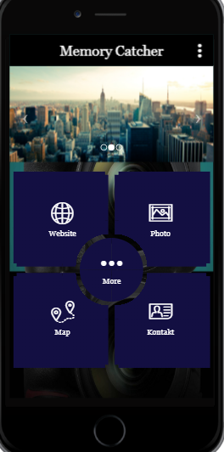

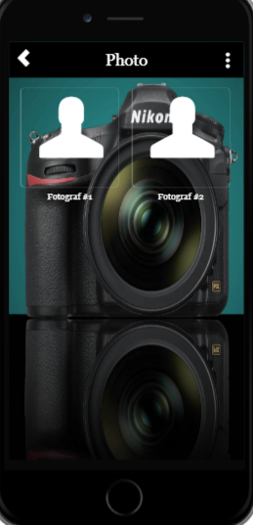

U grafičkom sučelju naše aplikacije klikom na gumb Galerija otvara se galerija sa svim radovima prijavljenih fotografa. Unutar galerije klikom na neku od ponuđenih fotografija dobit će se sve informacije od fotografa kao npr. :

* Njegovo ime
* Svi objavljeni radovi
* Cijenik
* Lokacija fotografa
* Kontakt
* Rezervacija termina
* Itd...

Ovaj pristup je vrlo koristan našim korisnicima kako bi na što brži i lakši način ustupili u kontakt sa željenih fotografom i ostvarili svoje zamišljene ideje fotografiranja/snimanja.

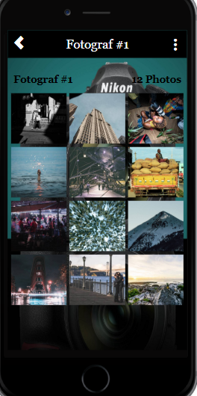

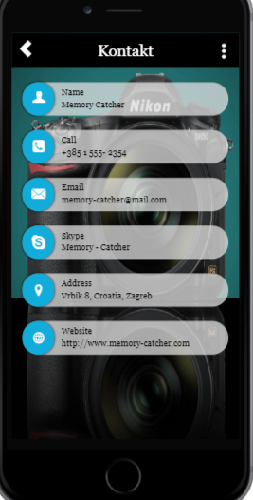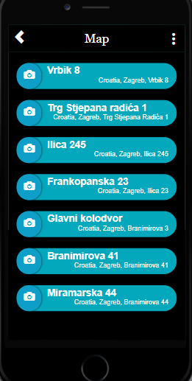

**Operativni sustav:**

Provedenom anketom utvrđeno je da bi aplikaciju u 80% slučajeva koristili mladi ljudi (18-35) koji koriste mobilne uređaje. S obzirom na to da će aplikacija biti dostupna za mobilne uređaje, morali smo odabrati operativni sistem koji će bez problema omogućiti instaliravanje i korištenje aplikacije. Aplikacija mora biti kompitabilna na platformama Android, iOS te Windows iz razloga što veliki postotak potencijalnih korisnika koriste iste.

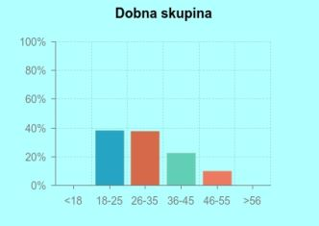

Grafički prikaz dobne skupine korisnika

Sistemi koji bi najpogodniji bili za rad i korištenje aplikacije su Android I iOS. Najveća prednost tih sistema je njihova velika popularnost i sigurna kvaliteta.

Aplikacija “Memory-Catcher” će svojom jednostavnošću I malim hardverskim zahtjevima biti lako dostupna tim operativnim sustavima.

Hardverski bi aplikacija zauzimala max. 1MB pohrane, što današnjim uređajima koji imaju 32GB+ za pohranu neće biti problem. Testiranjem aplikacije na oba operativna sustava dokazano je da bi aplikacija koristila oko 100MB radne memorije I oko 10% CPU uređaja što je za današnje mobile uređaje praktički zanemarivo. Isto tako, ti podaci nam dokazuju da bi aplikacija također odlično funkcionirala I na uređajima slabije procesorske snage ili manje količine radne memorije.

Softverski bi si aplikacija razvijala s obzirom na to da je ovo prva verzija. Budućim updateovima aplikacija će dobiti na kvaliteti u hardverskom I softverskom smislu.

**Cloud Computing**

U svrhu pružanja najbolje kvalitete te držanja koraka sa novom tehnologijom te trendovima, povezivost same aplikacije će se uspostavljati preko clouda.

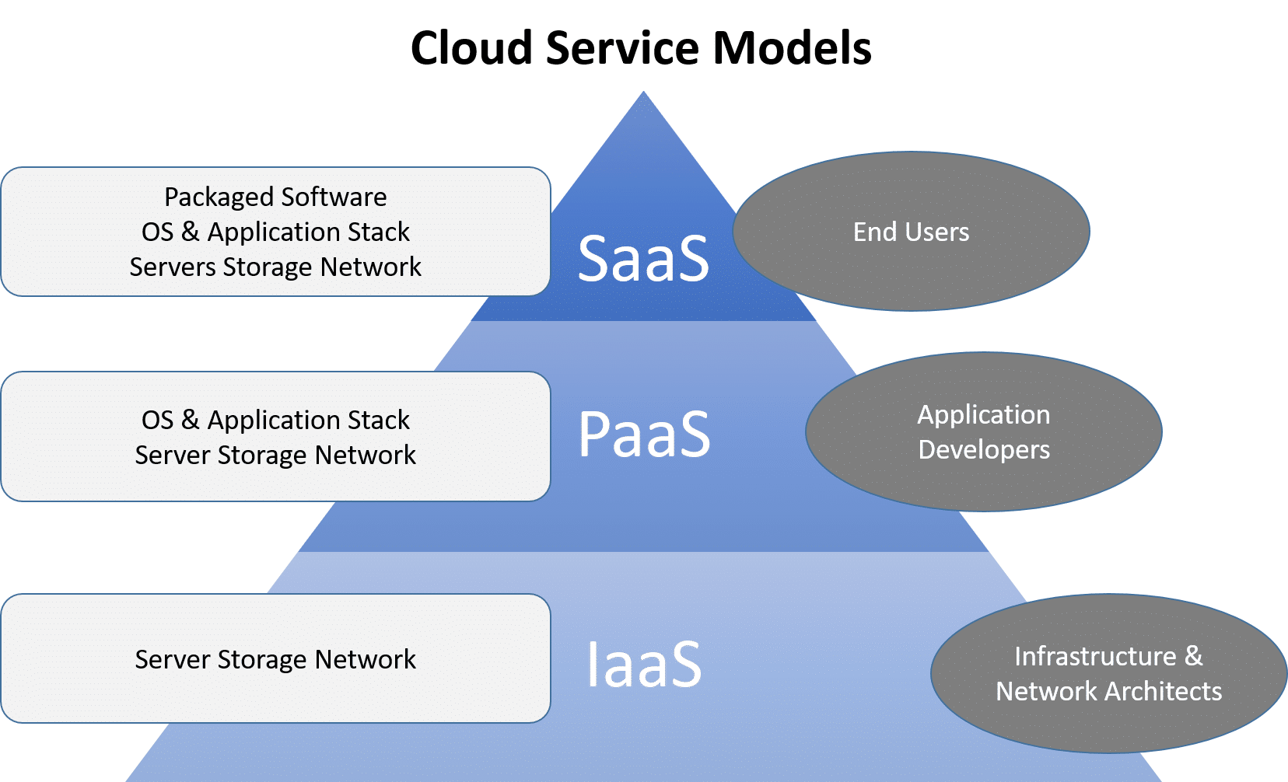

Time ćemo ne samo osigurati bolju uspostavu korisnicima te našim partnerima već i lakše održavanje same aplikacije, manje troškove na samu opremu/ servere koje bi bez clouda sami trebal financirati te održavati. Kao nova startup firma nam je povoljna opcija „ plati koliko trošiš“ koju cloud nudi. Svi materijali, slike i snimke ce koristnicima biti dostupne na cloud storage serverima te ce se obrisati 7 dana nakon što ih korisnik prvi puta preuzme na svoj uređaj u svrhu oslobađanja memorije.

Koristnicima ćemo također omogučiti opciju automatskog slanja materijala na WhatsApp, što ćemo postići partnerstvom sa Infobip globalnom komunikacijom. Nakon što koristnik završi korištenje naše usluge te su materijali online, isti dobiva notifikaciju te če mu se prikazati link za skidanje fotografija/ snimki ili gumb za slanje istih na WhatsApp. Kako veliki broj ljudi želi svoje fotografije podijeliti na društvenim mrežama, također će postojati opcija da automatski podijeli izabranu sliku na jednu od istih.

**Baze podataka**

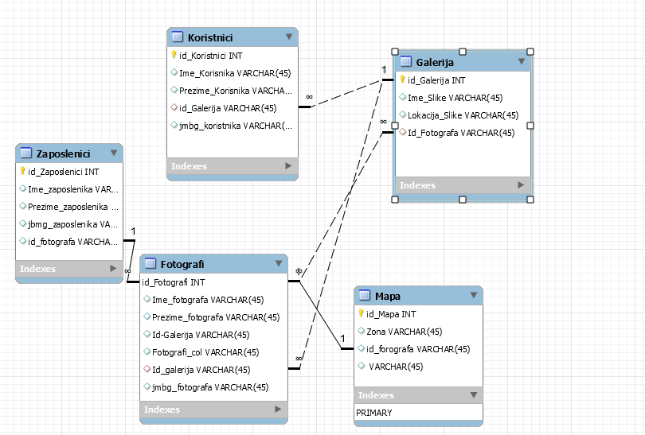

Iz prilozene baze podataka vidimo kako su svi aspekti poslovanja povezani, te je stoga bitno izraditi I održavati kvalitetnu bazu podataka. Zbog povjerljivosti podataka, bazu podataka ćemo održavati sami.